100 Jahre BirdLife
Gemeinsam für die Biodiversität – lokal bis weltweit
BirdLife Schweiz engagiert sich mit Fachkenntnis und Herzblut für die Natur. Mit 68'000 Mitgliedern, 440 lokalen Sektionen, 20 Kantonalverbänden und 118 internationalen BirdLife-Partnern ist BirdLife Schweiz Teil des grössten Naturschutz-Netzwerks der Welt, BirdLife International – in der Gemeinde verwurzelt, weltweit wirksam.
Gemeinsam mit unseren Mitgliedorganisationen setzen wir uns für die Biodiversität ein. Wir führen zahlreiche Schutzprojekte für gefährdete Arten und ihre Lebensräume durch, vom Steinkauz über den Eisvogel bis zur Ökologischen Infrastruktur. Mit den BirdLife-Naturzentren, der Zeitschrift Ornis und vielfältigen BirdLife-Kursen macht BirdLife die Natur hautnah erlebbar und motiviert für ihren Schutz.
Liebe Naturfreundin, lieber Naturfreund
BirdLife setzt um – auf allen Ebenen von der Gemeinde bis weltweit. Seit 100 Jahren wirkt BirdLife zugunsten der Natur. Dank unserer Verwurzelung bis in die Gemeinden, dem schweizweiten Netzwerk und der internationalen Anbindung entfaltet unsere Arbeit breite Wirkung.
Naturschutz ist komplex. Die natürlichen Wirkungszusammenhänge finden in einem sich stetig wandelnden Umfeld statt. Darum ist es wichtig, Erfahrung zu sammeln und wissenschaftliche Erkenntnisse international zu teilen. Unsere einzigartige Verankerung in den Gemeinden und Kantonen sowie die weltweite Vernetzung stellen dies sicher und finden zudem in konkreten Projekten Eingang. Unsere Programme setzen wir gemeinsam mit Partnern in allen Landesteilen um.
Damit der Erfolg dieser unverzichtbaren Arbeit weiter gehen kann, braucht es jeden Einzelnen von uns – auch Sie! Ihr Engagement – egal in welcher Form – macht den Unterschied. Setzen Sie sich in den Sektionen als freiwillige Naturschützende ein. Gewinnen Sie Artenkenntnisse. Engagieren Sie sich mit einem finanziellen Beitrag. Gemeinsam weben wir das Lebensnetz für die Schweiz!
Im Namen der Natur und von BirdLife Schweiz danke ich Ihnen.
Raffael Ayé
Geschäftsführer

Artenförderung
Jedes Brutpaar zählt – konkrete Massnahmen bringen Erfolg
Von den rund 200 in der Schweiz brütenden Vogelarten sind 60% gefährdet, potenziell gefährdet oder gar bereits ausgestorben. Mit dieser dramatischen Bilanz steht die Schweiz noch schlechter da als die übrigen europäischen Länder. BirdLife Schweiz arbeitet gemeinsam mit der Schweizerischen Vogelwarte Sempach im Programm Artenförderung Vögel Schweiz, welches vom Bundesamt für Umwelt (BAFU) unterstützt wird. 50 Arten sind konkret auf Fördermassnahmen angewiesen. Seit 2002 hat BirdLife Schweiz daher bereits konkrete Projekte für über 25 Arten gestartet. Wir können dabei auf das starke Netzwerk unserer Mitgliedorganisationen mit einer Vielzahl von ehrenamtlich engagierten Helferinnen und Helfern vor Ort bauen. So gelingt es immer wieder, langfristig angelegte Projekte ins Leben zu rufen und durch kontinuierliche gemeinsame Arbeit zum Erfolg zu führen. In der praxisnahen Umsetzung und den erreichten Erfolgen zeigt sich die Stärke von BirdLife Schweiz und seinem Netzwerk.
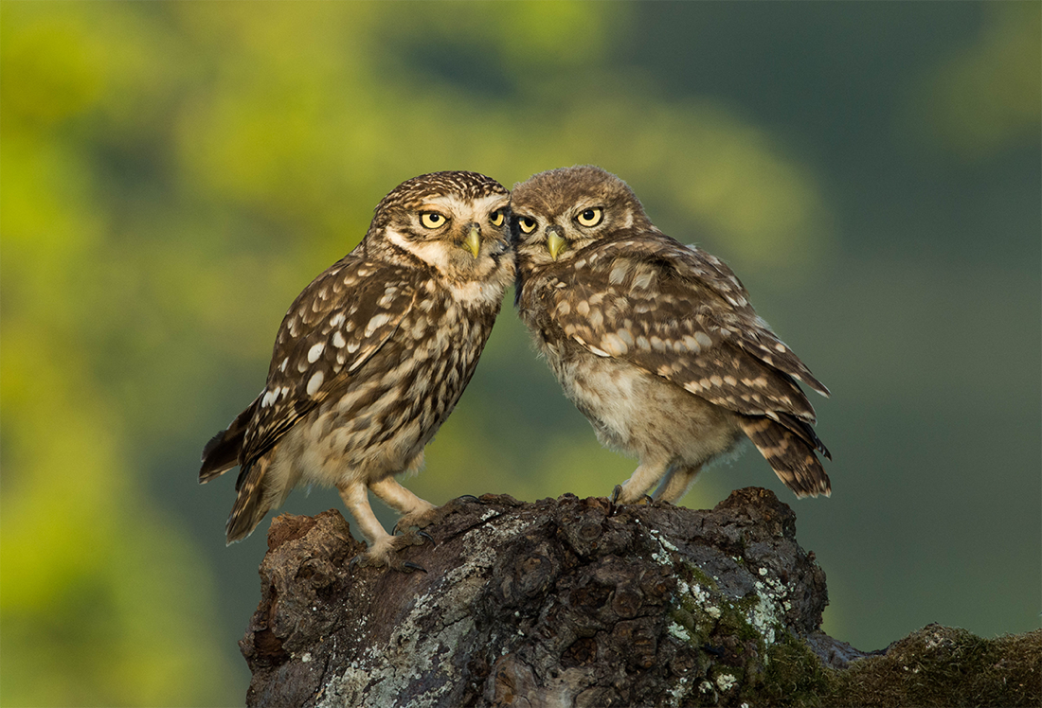
Der faszinierende Steinkauz war in der Schweiz einst häufig. Wohl über 1000 Paare besiedelten unser Land bis in die 1950er Jahre. Anfang der 00er Jahre betrug sein Bestand nur noch 50 bis 60 Brutpaare. Vermutlich wäre er ohne konkrete Schutzbemühungen in der Schweiz ausgestorben. Erste umfassende Schutzbemühungen im Kanton Genf begannen in den 1980er Jahren. Ab dem Jahr 2000 verstärkten BirdLife Schweiz und Partner die Anstrengungen in anderen Landesteilen. Die Aktivitäten konzentrieren sich auf die Gebiete mit Steinkauzvorkommen und deren Aufwertung. Heute existieren koordinierte Förderprojekte in Genf, im Freiburger und Berner Seeland, im Tessin, in der Ajoie JU sowie im Dreiländereck bei Basel. Die Massnahmen führten schweizweit zu einer Bestandszunahme von 50 bis 60 auf rund 153 Reviere (2021), ein grosser Erfolg! Von den umgesetzten Massnahmen profitieren auch zahlreiche weitere Tier- und Pflanzenarten. Die Ziele des Aktionsplans Steinkauz Schweiz sind aber noch lange nicht erreicht. Für das Jahr 2031 werden 300 Brutpaare angestrebt. BirdLife Schweiz setzt sich dafür ein, dass sich die agrarpolitischen und raumplanerischen Rahmenbedingungen verbessern, um auch dieses Ziel erreichen zu können.

__________________________________________________________________________________

Martin Schuck, Projektleiter Artenförderung BirdLife Schweiz: Damit diese, und viele weitere Erfolgsgeschichten zuverlässig fortgeschrieben werden können, braucht es den ganzen Einsatz von BirdLife Schweiz. Wir sind Projektkoordinator und langfristiger Motor vielfältiger Massnahmen für bedrohte Vogelarten – zum Nutzen der gesamten Biodiversität.
__________________________________________________________________________________
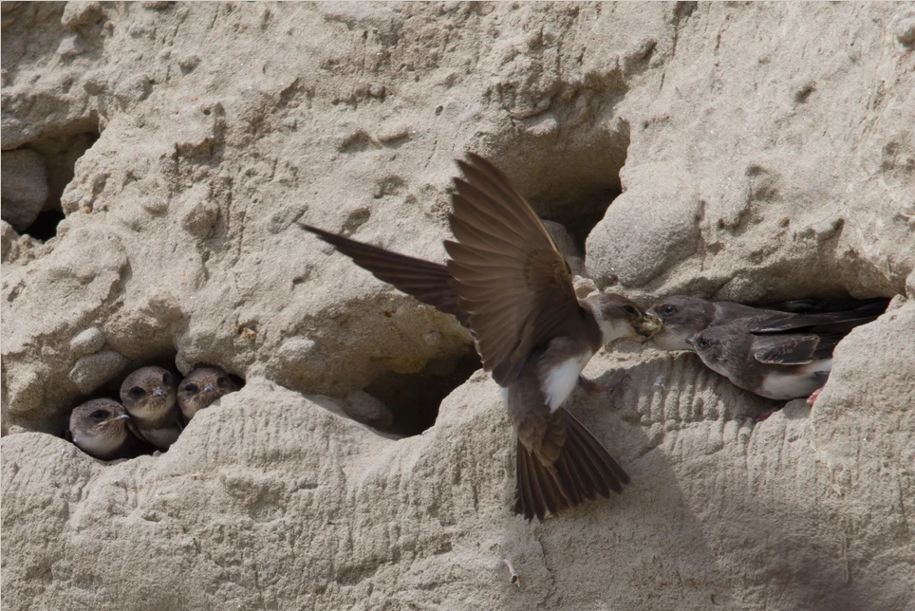
Auch die kleinste Schwalbe Europas braucht unsere Unterstützung. Trotz erstaunlicher Anpassungsfähigkeit gehen der Uferschwalbe die Brutplätze aus. Ursprünglich bewohnte sie frisch abgebrochene Steilwände unverbauter Flussufer. Dann fand sie Ersatz in Kiesgruben. Neue Abbauregimes führen aber auch dort zu Wohnungsnot. Rund 40% aller in der Schweiz gezählten Brutpaare brüten inzwischen in künstlichen Sandschüttungen, die ein Aargauer Pionier, BirdLife und zahlreiche Partner ab 2009 erstellten. Sie sind aber nur ein Teil der Artenförderungsmassnahmen für Uferschwalben. Ziel muss es sein, die noch bestehenden Brutplätze in Kiesgruben zu erhalten und zumindest bei einigen Fliessgewässern eine natürliche Dynamik wiederherzustellen, sodass geeignete Prallhänge entstehen. Bis dahin hat es erste Priorität, die in der Schweiz bestehenden Kolonien zu erhalten. BirdLife Schweiz ist gemeinsam mit Partnern von Genf bis Bodensee und Tessin in unterschiedlichen Projekten aktiv. Rund 20 Sandschüttungen wurden gemeinsam bereits realisiert und weitere sind geplant, ebenso Begleitstrukturen wie Ruderalflächen und Temporärgewässer, um die Nahrungsverfügbarkeit für die fliegenden Insektenjäger zu verbessern.
Hier finden Sie die Informationen zu unseren Projekten in der Artenförderung:


Kampagnenarbeit
Kampagnen mit langem Atem – so fördern wir die Natur auf der ganzen Fläche
__________________________________________________________________________________
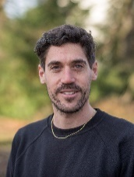
Patrick Peyer , Projektleiter Landwirtschaft BirdLife Schweiz: BirdLife hat Hecken seit über 40 Jahren zu einem grossen Thema gemacht und viele Dutzend Kilometer Hecken gepflanzt und gepflegt. BirdLife Schweiz war in Zusammenarbeit mit Landwirten, mit den Sektionen in den Gemeinden, mit kantonalen Programmen und mit nationalen Projekten aktiv. Dies hat dazu beigetragen, dass Hecken nebst den Hochstammobstbäumen die einzigen ökologischen Landschaftselemente sind, die im letzten Jahrzehnt wieder zugenommen haben. Damit wurden Neuntöter, Goldammer und unzählige weitere Arten erfolgreich gefördert.
__________________________________________________________________________________
Als BirdLife Schweiz 1979 seine erste nationale Kampagne «Aktion Hecken» startete, waren die Naturwerte von Hecken noch wenig bekannt und die natürliche Vielfalt in der breiten Gesellschaft kein Thema. BirdLife informierte zusammen mit seinen Sektionen intensiv über die Bedeutung der Hecken als Lebensraum. Die Sektionen pflanzten in Zusammenarbeit mit Landwirten Dutzende von Kilometern neue Hecken. Diese wichtige Arbeit führt die BirdLife-Familie bis heute weiter. Allein in den Jahren 2010 bis 2020 pflanzten die Sektionen über 40 km wertvolle einheimische Hecken, rund 350 km wurden zusätzlich gepflegt.
Die Heckenkampagne war die erste in einer langen Reihe. Eine der schweizweit erfolgreichsten Kampagnen war «Biodiversität – Vielfalt ist Reichtum». BirdLife Schweiz gelang es, die Biodiversität nicht nur als Begriff, sondern auch als zentrale natürliche Ressource ins Bewusstsein der breiten Bevölkerung zu rücken.
BirdLife sensibilisiert mit den Erkenntnissen aus seiner praktischen Arbeit Politik und Behörden. Gemeinsam mit der ganzen BirdLife Familie setzen wir uns im politischen Prozess, in Kommissionen und mit Stellungnahmen erfolgreich dafür ein, der Natur Gehör zu verschaffen. Das Referendum gegen die Jagdgesetzrevision und die Biodiversität- und Landschaftsinitiative hat BirdLife zusammen mit anderen Verbänden erfolgreich aufgegleist.

Hier finden Sie die Informationen zu unserer aktuellen Kampagne «Ökologische Infrastruktur»:


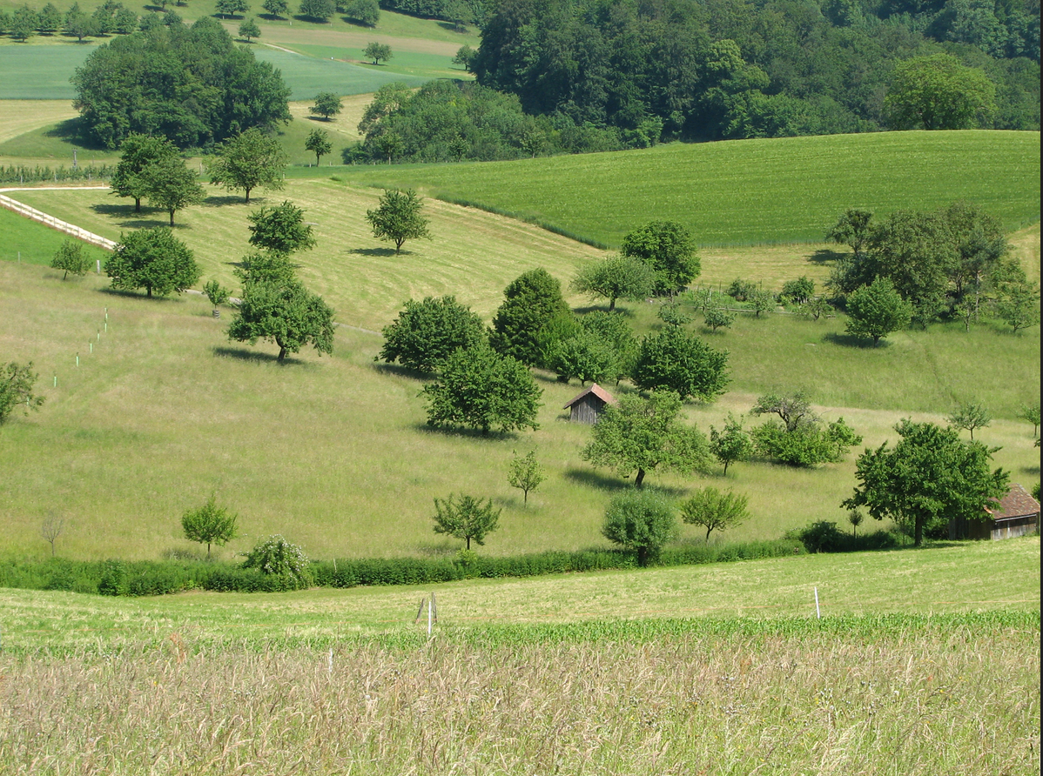
Was praxisnahe Einsätze von BirdLife Schweiz bewirken, zeigt auch die Erfolgsgeschichte des Obstgartens Farnsberg im Baselbieter Tafeljura. Seit 2004 wurden dort in enger Zusammenarbeit mit inzwischen rund 30 Landwirten, den lokalen Natur- und Vogelschutzvereinen und dem Landwirtschaftlichen Zentrum Ebenrain zahlreiche Biodiversitätsförderflächen angelegt und aufgewertet. Die Aufwertung der Landschaft unter anderem mit Hochstammbäumen, Ast- und Steinhaufen mit Mindesthöhen von 1,5m, Dornenhecken mit zugehörigem Saum führten zum Erfolg. Die Steigerung der Brutpaare des Neuntöters von 6 auf 22 Brutpaare innerhalb von 10 Jahren und die Wiederbesiedlung des Gebiets durch 5 Gartenrotschwanzpaare im Jahr 2020 waren die Folge.
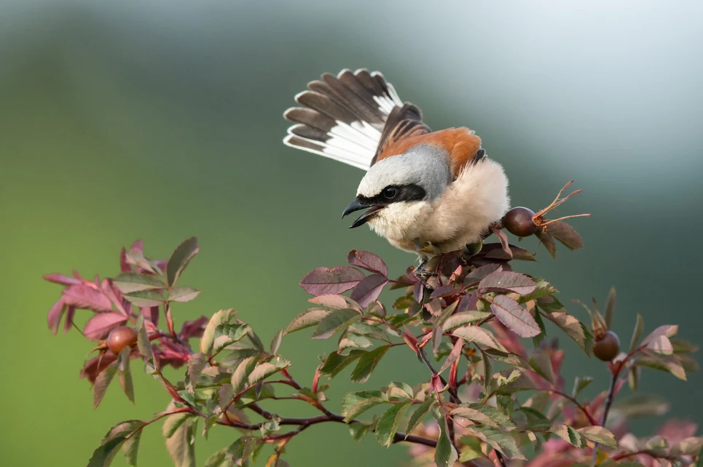
Der Neuntöter ist die letzte von ursprünglich vier in der Schweiz heimischen Würgerarten. Nicht nur im Obstgarten Farnsberg zeigt BirdLife Schweiz, dass die Förderung des Neuntöters gelingen kann. BirdLife arbeitet auch in den Kantonen Aargau, Bern, Thurgau und St. Gallen zusammen mit den lokalen Sektionen auf eine naturgerechte Landwirtschaft mit einem reichhaltigen Netz an Lebensräumen hin, die für den Neuntöter und viele andere Arten wichtig sind.
Ausbildung
Vom Laien zum Profi – von Experten geführt
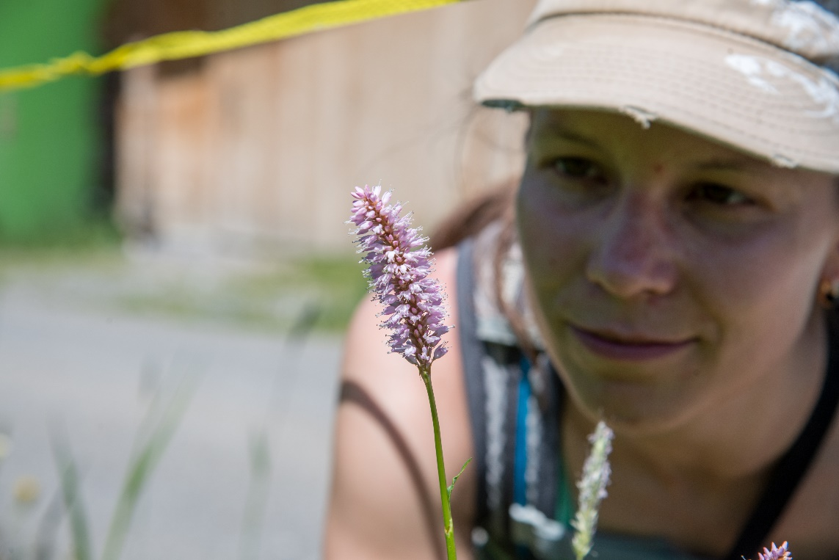
Die BirdLife-Familie ist die grösste Anbieterin von Artenkenntniskursen in der Schweiz. Jedes Jahr lernen rund 1000 Personen in einem Grundkurs in einer lokalen Sektion ihre ersten Tier- oder Pflanzenarten kennen oder erwerben in einem Feldbiologiekurs eines Kantonalverbandes fundiertere Artenkenntnisse. Viele absolvieren im Anschluss auch einen Exkursionsleitungskurs, um diese Kenntnisse selbst als Kurs- und Exkursionsleitende weitergeben zu können. Grundlage für die Kurse bilden die bei BirdLife Schweiz entwickelten Konzepte, Lehrmittel und Wegleitungen.

__________________________________________________________________________________
Michael Gerber, Projektleiter Ausbildung und Jugendarbeit BirdLife Schweiz: Jährlich wächst die Zahl von Menschen, die in einem BirdLife-Kurs Tier- und Pflanzenarten und deren Ökologie kennenlernen. Mit ihren neu erworbenen Kenntnissen engagieren sie sich oft ehrenamtlich oder beruflich für die Förderung der Biodiversität oder geben ihre Begeisterung für die Natur als Exkursionsleitende weiter. Sie sind eine unverzichtbare Stütze für unseren Verband und die Naturschutzarbeit in der ganzen Schweiz.
__________________________________________________________________________________

Hier finden Sie die Informationen zu unseren Anlässen und Ausbildungen:


Schutzgebiete
Ökologische Infrastruktur – Lebensnetz für die Schweiz
Jedermann ist klar, dass wir unsere Infrastruktur unterhalten und den aktuellen Bedürfnissen anpassen. Für unsere Mobilität im Strassen- und Schienenbau stehen jährlich rund 2 Mia Franken bereit. Demnächst geht es um weitere Mittel für den Ausbau des Stromnetzes – einer weiteren wichtigen Infrastruktur für eine prosperierende Wirtschaft und den Erhalt unseres hohen Lebensstandards. Auch die Biodiversität trägt via Ökosystemleistungen enorm zu seelischer und körperlicher Gesundheit, Wohlstand und Wertschöpfung bei.
Um die Funktionsfähigkeit der Natur zu gewährleisten, braucht diese auch eine Infrastruktur: die «Ökologische Infrastruktur Ö. I.», das Lebensnetz für die Schweiz. Die ökologische Infrastruktur ist ein funktionierendes System aus Naturschutzgebieten und Vernetzungsflächen, das den Erhalt der Biodiversität und damit der Ökosystemleistungen sichert. Sie ist ebenso wie die technische Infrastruktur lebensnotwendige Voraussetzung für die rund 50'000 in der Schweiz lebenden Arten und für den Menschen.
Seit vielen Jahren engagieren sich BirdLife Schweiz, seine Kantonalverbände und Sektionen in Schutzgebieten. Sie stellen schweizweit die Betreuung und Pflege von über 1200 Schutzgebieten von lokaler bis nationaler Bedeutung sicher.
__________________________________________________________________________________

Franziska Wloka, Projektleiterin Ökologische Infrastruktur BirdLife Schweiz: Die Schweiz hat zu wenig, zu kleine und stark isolierte Schutzgebiete – relativ zur Landesfläche bilden wir in Europa das traurige Schlusslicht. Deshalb müssen Lebensräume und Ökosysteme wiederhergestellt, vernetzt, gesichert und fachgerecht gepflegt werden. Im Rahmen der Kampagne zur Ökologischen Infrastruktur weben wir bei BirdLife Schweiz gemeinsam am Lebensnetz für unser ganzes Land. Wir betreuen Leuchtturmprojekte wie das Neeracherried oder den Frauenwinkel und setzen uns auf allen Ebenen, auch im politischen Prozess, für eine Ausdehnung und Aufwertung von Schutzgebieten und Vernetzungsflächen ein.
__________________________________________________________________________________

Hier finden Sie die Informationen zu unseren Schutzgebieten:


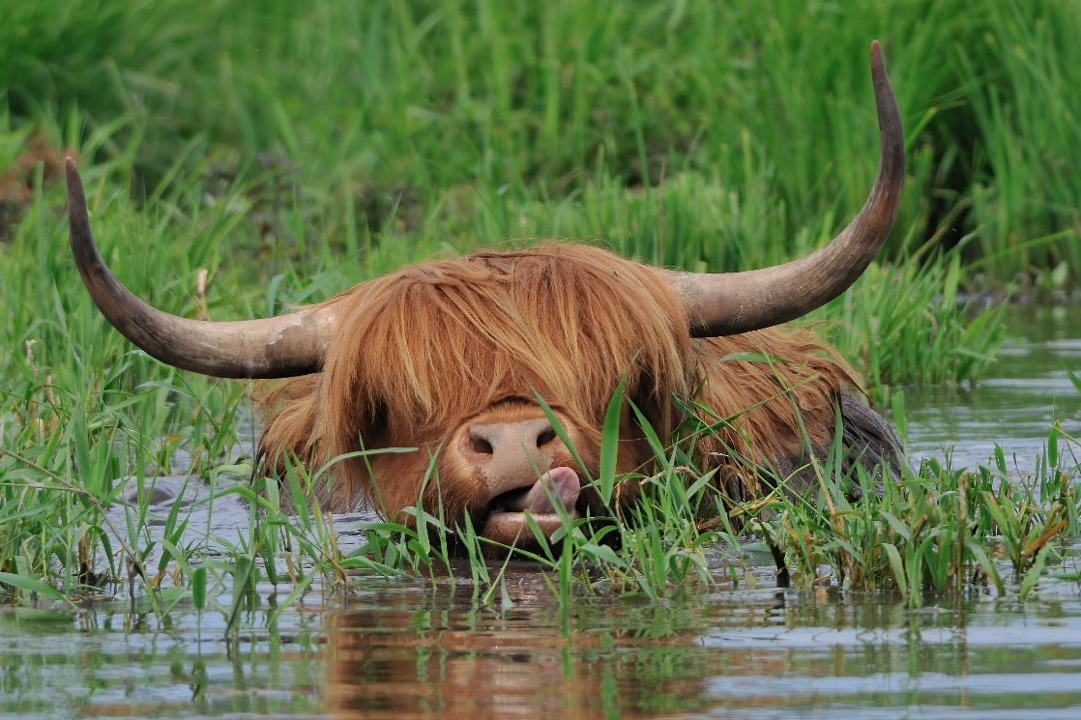
Ein Beispiel für unser Wirken in Schutzgebieten ist das Neeracherried. Es steht seit 1927 durch Verträge zwischen der Ala und den Gemeinden unter Schutz. Inzwischen ist es Flachmoor, Moorlandschaft sowie Wasser- und Zugvogelgebiet von nationaler Bedeutung. BirdLife engagiert sich seit Jahren pionierhaft für Neuerungen in der Pflege oder für Aufwertungen in Schutzgebieten. Im Neeracherried regten wir mit Erfolg die Beweidung durch Hochlandrinder an. Sie sorgt für ein sehr wertvolles kleinflächiges Mosaik aus feuchten und trockenen Stellen – ein optimaler Lebensraum für den bedrohten Kiebitz und für Limikolen auf dem Zug. Durch die Anlage von Temporär- und Flachgewässern konnte weiterer Lebensraum für viele bedrohte Arten geschaffen werden – zum Beispiel für den Laubfrosch, der sich dort wieder angesiedelt hat. Weitere Schwerpunkte sind die differenzierte Pflege der Schutzgebiete basierend auf Zielarten und die Besucherlenkung. BirdLife hat in der Schweiz die ersten modernen Beobachtungshütten eingeführt und das Netzwerk der Naturzentren aufgebaut.
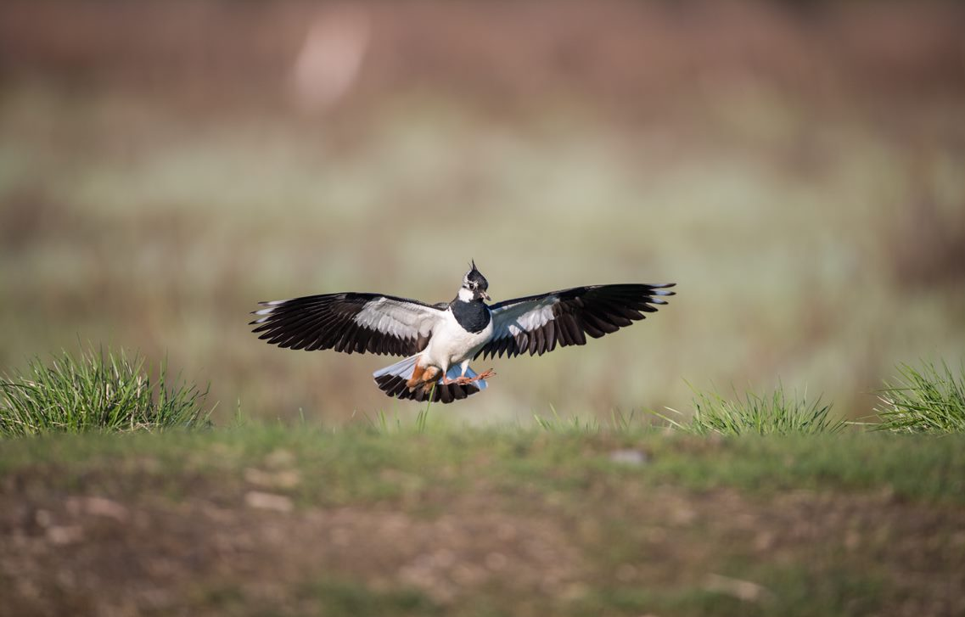
Die Anstrengungen von BirdLife Schweiz und seinen Partnern haben seit 2005 bis heute schweizweit zu mehr als einer Verdoppelung der Kiebitzpaare von 83 auf rund 200 geführt. Die dringende Trendwende ist geschafft. Der Kiebitz ist jedoch nach wie vor auf unsere Unterstützung angewiesen. Neben Massnahmen im Landwirtschaftsgebiet setzen wir uns dafür ein, zusätzliche Schutzgebiete für den Kiebitz aufzuwerten. Von diesen und ähnlichen Aufwertungen profitieren auch weitere Arten wie z. B. das Braunkehlchen, die Feldlerche oder der Wachtelkönig.
Naturzentren
Natur - hautnah erleben – unvergessen bleiben
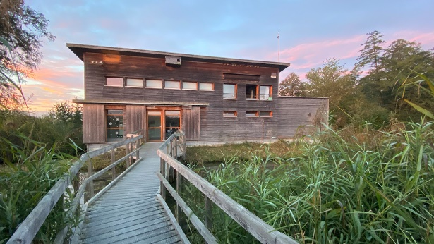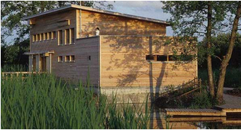
BirdLife-Naturzentrum La Sauge
Das BirdLife-Naturzentrum La Sauge ist das Tor zu den Naturschutzreservaten Fanel und Chablais de Cudrefin am Neuenburgersee. Sie finden eine attraktive Ausstellung, einen Naturpfad mit Beobachtungshütten an zwei Teichen und vieles mehr.
BirdLife-Naturzentrum Neeracherried
Im Neeracherried ist immer etwas los! Aus den beiden Beobachtungshütten im Ried gibt es vieles zu entdecken, und die Jubiläumsausstellung «Insekten – heimliche Helden» mit dem weltweit neuartigen Insekten-Flugsimulator lohnt einen Besuch ganz besonders.
__________________________________________________________________________________

Melanie Tissot, Leiterin BirdLife-Naturzentrum La Sauge: Was gibt es Schöneres, als völlig in die Natur einzutauchen? In den BirdLife-Naturzentren können Sie dies für sich allein tun – oder mit unseren Mitarbeitenden die Geheimnisse der Natur entdecken. Sei es an einer Führung mit einer Gruppe oder an einer unserer vielen Veranstaltungen für Klein und Gross. Schulklassen, Vereine, Firmen und Kindergeburtstage –
alle sind herzlich willkommen!
__________________________________________________________________________________
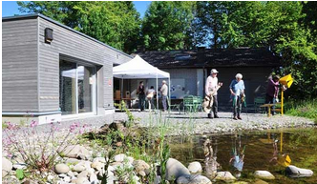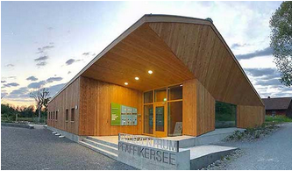
Naturzentrum Pfäffikersee
Das Naturzentrum Pfäffikersee steht in Pfäffikon ZH direkt am See mit seinen Hoch- und Flachmooren. Sie bieten Lebensraum für viele seltene und bedrohte Pflanzen- und Tierarten. Im Naturzentrum lernen Sie das Gebiet und seine Bewohner am grossen interaktiven Relief auf kurzweilige Art und Weise kennen.
BirdLife-Naturzentrum
Klingnauer Stausee
Unser jüngstes Naturzentrum liegt direkt am Stausee und bietet eine moderne interaktive Ausstellung, einen Film und einen Erlebnispfad mit Beobachtungshütte. Hier wurden vielfältige Lebensräume und Kleinstrukturen speziell zur Förderung der lokalen Tierwelt angelegt. Auf dem Rundgang sind spannende Beobachtungen garantiert.
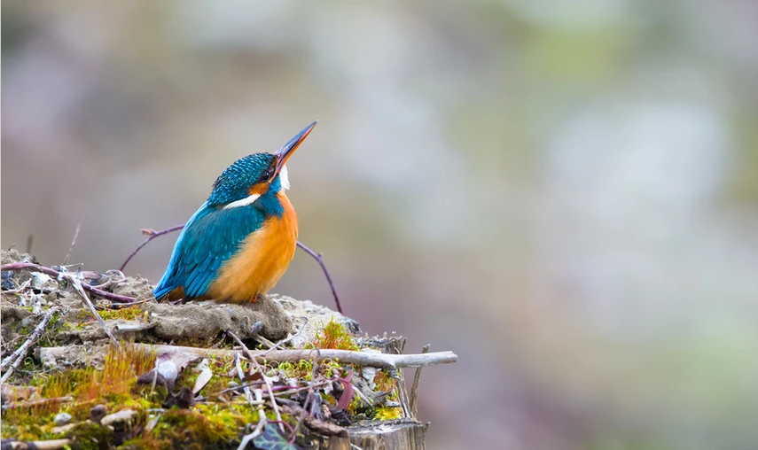
Eisvogel – bedrohtes Juwel
Der Eisvogel braucht fischreiche, klare Gewässer mit wenig Störungen. Ausreichend Nahrung ist aber nur die eine Hälfte seiner Lebensgrundlage. Er benötigt unverbaute Gewässer. Denn nur hier findet er die Bedingungen für die Anlage seiner Brutröhren. Die Nisthöhlen werden in sandige Steilufer und Abbrüche gegraben, wie sie zum Beispiel Auen bieten, wo Hochwasser und Überschwemmungen stetig neue Anrisse schaffen.
Das Kanalisieren von Bächen und Flüssen, die Gewässerverschmutzung und zunehmende Störungen an den Brutplätzen brachten den Eisvogel auf die Rote Liste. Die Zerstörung seiner Lebensgrundlagen ist die wichtigste Gefährdungsursache. Der Schutz des Eisvogels und seiner Lebensräume ist dringlich.
In den BirdLife-Naturzentren haben wir künstliche Brutwände geschaffen, die von den Eisvögeln gut angenommen werden. Auf den Entdeckertouren auf den Naturpfaden kann man daher mit etwas Glück auf den schillernden Vogel treffen und ihn aus einer der Beobachtungshütten in aller Ruhe bewundern.

Hier finden Sie die Informationen zu den Naturzentren:


Kinder und Jugendliche
Nachwuchsförderung im ganzen Land
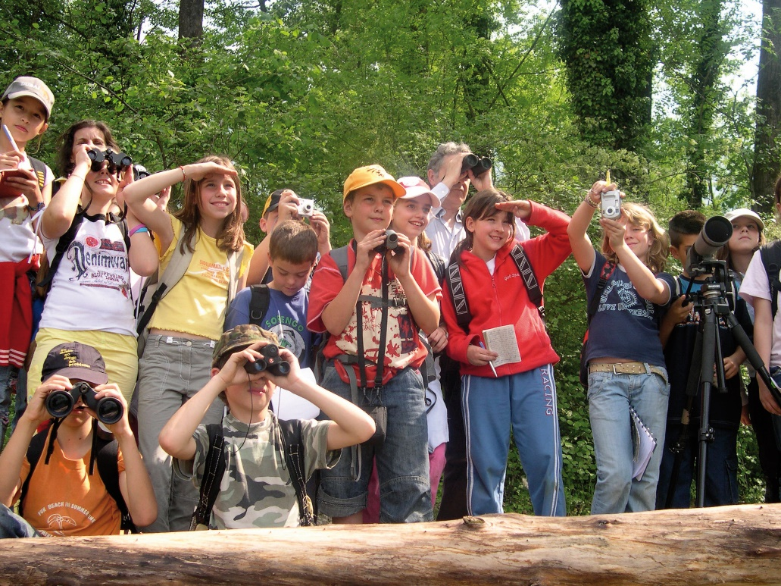
BirdLife Schweiz sind rund 70 Jugendgruppen angeschlossen. Sie bieten Kindern und Jugendlichen spezielle Naturerlebnisse, Ausflüge oder Events. Die Naturzentren empfangen jährlich Hunderte Schulklassen und führen viele Veranstaltungen für Familien durch. Exkursionen und Familientage für Klein und Gross gibt es auch bei Sektionen und Kantonalverbänden. Jugendliche, die sich vertieft mit der Natur und insbesondere der Ornithologie auseinandersetzen möchten, finden in Jungbirdergruppen Ihresgleichen. Dank diesem reichhaltigen Angebot kann BirdLife viele Kinder und Jugendliche für den Schutz der Natur sensibilisieren.
__________________________________________________________________________________
Selina Wüst, Präsidentin Jugendgruppe Natrix: Seit ich knapp 10 Jahre alt bin, beobachte ich Vögel, fast gleich lang bin ich in der Jugendgruppe Natrix dabei, erst als Teilnehmerin dann als Leiterin und nun als Präsidentin. Speziell die traditionelle Sommerlagerwoche in Partnerschaft mit BirdLife macht grossen Spass. Das Zusammensein und der Austausch mit Gleichgesinnten, also motivierten Naturbegeisterten, steckt an. Viele sind jedes Jahr dabei und treffen sich dazwischen regelmässig auf Exkursionen. Weitere Highlights im Jahresprogramm sind der EuroBirdWatch und das BirdRace, bei dem immer mehrere Natrixteams mitmachen.
__________________________________________________________________________________

Hier finden Sie die Informationen zu den Angeboten für Kinder und Jugendliche:

Internationale Vernetzung
Grenzenlose Natur – das weltumspannende BirdLife-Netzwerk
__________________________________________________________________________________

Christa Glauser, Stv. Geschäftsführerin BirdLife Schweiz: Bei BirdLife International trägt jeder Partner mit Massnahmen in seinem Land dazu bei, das Lebensnetz aus Brut-, Rast- und Überwinterungsgebieten für unsere Zugvögel zu erhalten. BirdLife Schweiz setzt sich für den Erhalt und die Förderung naturnaher Wälder und Feuchtgebiete sowie für eine biodiversitätsverträgliche Nutzung des Kulturlandes ein. So tragen wir Sorge, dass jährlich über viele Tausend weitgereiste Vögel hier erfolgreich ihre Bruten aufziehen oder auf ihrem Durchzug ihre Energiereserven auftanken können. Zusätzlich unterstützen wir BirdLife Partner bei ihren Projekten in Osteuropa, Afrika und in Hotspots weltweit.
__________________________________________________________________________________
Pflanzen und Tiere kennen keine Landesgrenzen. Ziehende Arten wie Vögel sind auf ein länderübergreifendes Netz geeigneter Lebensräume angewiesen. BirdLife Schweiz ist einer der 10 grössten BirdLife Partner des weltweit 115 Länder umfassenden Netzwerkes. Unter anderem hat BirdLife International über 13'000 Gebiete in 200 Ländern identifiziert, die für die Vögel der Welt von grosser Bedeutung sind. 31 dieser sogenannten Important Bird and Biodiversity Areas (IBAs) liegen in der Schweiz. Sie bezeichnen Gebiete, die für die Arterhaltung bestimmter Vogelarten aber auch für weitere Tier- und Pflanzenarten wesentlich sind. Die Schweiz trägt für 29 Vogelarten besondere Verantwortung. Einige dieser Arten zählen zu den Zugvögeln.
Etwa fünf Milliarden Vögel ziehen jedes Jahr zwischen Europa und Afrika hin und her. Ihre grösste Herausforderung ist nicht die Distanz. Bedroht sind sie vor allem durch den Lebensraumverlust in den Brut-, Rast- und Überwinterungsgebieten. Hinzu kommt die Gefährdung durch die Wilderei im Mittelmeerraum, wo gemäss einer Studie von BirdLife International rund 25 Millionen Vögel pro Jahr ihr Leben verlieren. Dank der Unterstützung durch BirdLife Schweiz gelang BirdLife Zypern einer der grössten Erfolge gegen die Wilderei. Im Vergleich zu den Jahren 2010 bis 2015 ist diese Art der Wilderei inzwischen um 94 % zurückgegangen.

Hier finden Sie die Informationen zu unserem Engagement zusammen mit BirdLife International:


